II Zuordnungen, Check-out
Check-out Kapitel II

Schätze dich mithilfe der Checkliste ein.

 | Checkliste |  |  |  | Lerntipps | zum Nacharbeiten
1. | Ich kann den Graphen einer Zuordnung zeichnen. |  |  |  | Beispiel a) und b) auf Seite 49 | Seite 50: A5  Seite 53: A14
2. | Ich kann den Graphen einer Zuordnung auswerten. |  |  |  | Beispiel c) auf Seite 49 | Seite 72: A1 und  Seite 73: A11
3. | Ich kann mithilfe einer Formel Wertetabellen und Graphen erstellen. |  |  |  | Beispiel 1 auf Seite 54 | Seite 73: A9
4. | Ich kann proportionale Zuordnungen darstellen und den Dreisatz anwenden. |  |  |  | Beispiel 1 auf Seite 59 und Beispiel 2 auf  Seite 60 | Seite 72: A2 und  Seite 77: Runde 2 A3
5. | Ich kann antiproportionale Zuordnungen darstellen und den Dreisatz anwenden. |  |  |  | Beispiel 1 auf Seite 64 und Beispiel 2 auf  Seite 65 | Seite 72: A2 und  Seite 77: Runde 2 A3
6. | Ich kann erkennen, ob eine proportionale oder eine antiproportionale Zuordnung vorliegt. |  |  |  | Beispiel 1 auf Seite 69 | Seite 72: A3 und A4  sowie Seite 73: A8
7. | Ich kann Zuordnungen zum Problemlösen nutzen. |  |  |  | Beispiel 2 auf Seite 69 | Seite 72: A7,  Seite 74: A15 und  Seite 75: A19

Überprüfe deine Einschätzung.
Zu 1. Graphen einer Zuordnung zeichnen
In der Tabelle ist der Wasserverbrauch einer Kleinstadt während der letzten Fußballübertragung festgehalten.
a) Zeichne einen Graphen der Zuordnung Uhrzeit → Wasserverbrauch (in m3) in ein Koordinatensystem.

Uhrzeit | 20:00 | 20:15 | 20:30 | 20:45 | 21:00 | 21:15 | 21:30 | 21:45 | 22:00 | 22:15
Verbrauch | 2500 | 1500 | 1500 | 1500 | 6000 | 1000 | 2000 | 2000 | 3500 | 4500

b) Ergänze die Lücken:

Die 1. Halbzeit begann vermutlich um Uhr und endete vermutlich um Uhr.
Die 2. Halbzeit begann vermutlich um Uhr und endete vermutlich um Uhr.

II Zuordnungen, Check-out

Zu 2. Graphen einer Zuordnung auswerten  Aus der nebenstehenden Figur kannst du die Jahresmitteltemperaturen der letzten Eiszeit bis heute ablesen.  a) Gib an, in welchen Jahren die Jahresmittel-  temperatur 4 °C betrug. |  | 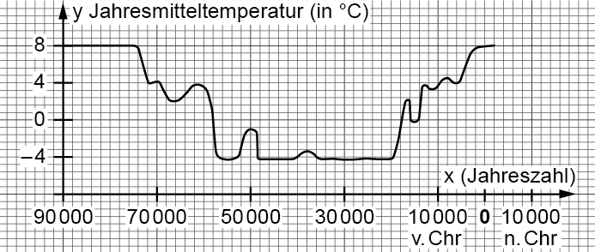
b) Gib den Zeitraum an, in dem sich die Jahresmit-
teltemperatur durchgehend zwischen − 5 °C und 0 °C befand.

c) Beurteile, ob die folgende Aussage richtig ist: „Zwischen 70 000 und 60 000 v. Chr. lag die tiefste Jahresmitteltemperatur bei ca. 2 °C.“

Zu 3. Wertetabellen und Graphen mithilfe einer Formel erstellen
Gegeben ist die Formel für eine Zuordnung:
$y=2 x+4$.
a) Ergänze in der Wertetabelle die fehlenden Werte.

x | 0 | 1 | 2 | 3 | 4 | 5
y

b) Notiere für $x=3$ die Rechnung, die du in Teilaufgabe a) durchgeführt hast.

c) Zeichne den Graphen der Zuordnung.

Zu 4. Proportionale Zuordnungen darstellen und den Dreisatz anwenden  Ein Erdbeerbauer verlangt für 4 kg Erdbeeren 14 Euro, wenn man diese auf den Feldern selbst pflückt.  a) Erstelle für die Zuordnung Gewicht (in kg) → Preis (in Euro) eine Wertetabelle mit 6 Wertepaaren.  b) Gib die Formel der Zuordnung an und beschreibe die Bedeutung des Proportionalitätsfaktors im Sachzusammenhang. |  | 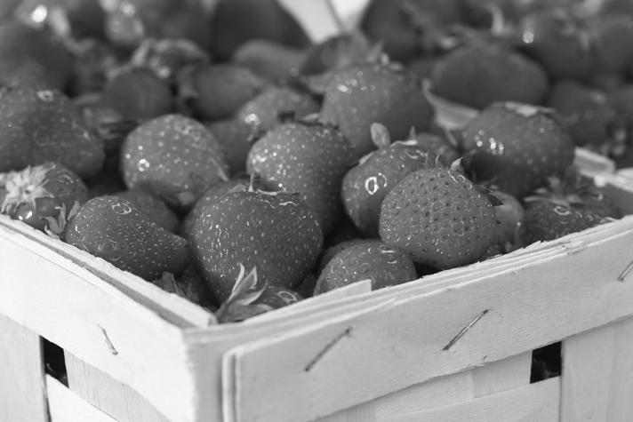
c) Berechne, wie viel man für 13 kg Erdbeeren als Selbstpflücker zahlen muss.

II Zuordnungen, Check-out

Zu 5. Antiproportionale Zuordnungen darstellen und den Dreisatz anwenden  Clara muss noch 150 Englischvokabeln lernen.  a) Wie viele Tage würde sie zum Lernen benötigen, wenn sie täglich eine feste Anzahl an Wörtern lernen möchte?  Anzahl der Wörter 50 30 15 10  Benötigte Tage  b) Trage den Zusammenhang ins Koordinatensystem ein. | 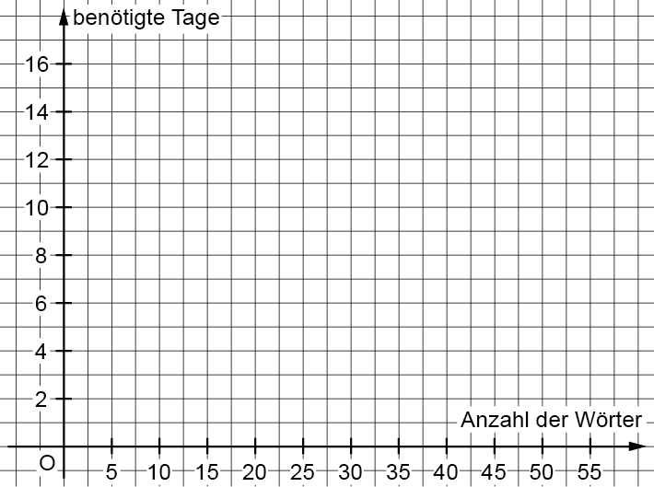

Zu 6. Proportionale und antiproportionale Zuordnung erkennen
Entscheide und begründe jeweils, ob es sich um eine proportionale oder antiproportionale Zuordnung oder um keine von beiden handelt.
a) Die Kochzeit für 200 g Spaghetti beträgt 8 Minuten. Betrachte die Zuordnung Menge an Spaghetti (in g) → Kochzeit (in Min.). Bestimme, wie lange 300 g Spaghetti kochen müssen.
b) Aus 1,5 kg Hartweizen werden 500 Spaghettistangen hergestellt. Betrachte die Zuordnung Anzahl der Spaghettistangen → Menge an Hartweizen (in kg).
Bestimme, wie viel Hartweizen für die Herstellung von 2250 Spaghetti benötigt werden.
c) Die Nudel-Fabrik produziert an einem Tag 1400 kg Spaghetti und will diese abpacken. So erhält man z. B. 5600 Packungen mit je 250 g. Betrachte die Zuordnung Gewicht pro Packung (in g) → Anzahl der Packungen. Bestimme, wie viele Packungen mit jeweils 350 g stattdessen hergestellt werden könnten.

Zu 7. Zuordnungen zum Problemlösen nutzen
Jan möchte im Urlaub nach Dänemark fahren und wechselt bei der Bank Geld. Er tauscht 40 € in 300 DKK (Dänische Kronen).
a) Berechne mithilfe des Dreisatzes, wie viele Kronen seine Eltern erhalten, wenn Sie 180 € umtauschen.
b) Jan kauft sich im Urlaub von seinem getauschten Geld einen Comic für 86,25 DKK.
Bestimme, wie viel Euro der Comic gekostet hat.

 | II Zuordnungen, Check-out | Lösungen
Check-out Kapitel II, S 47 – S 49

1 a)  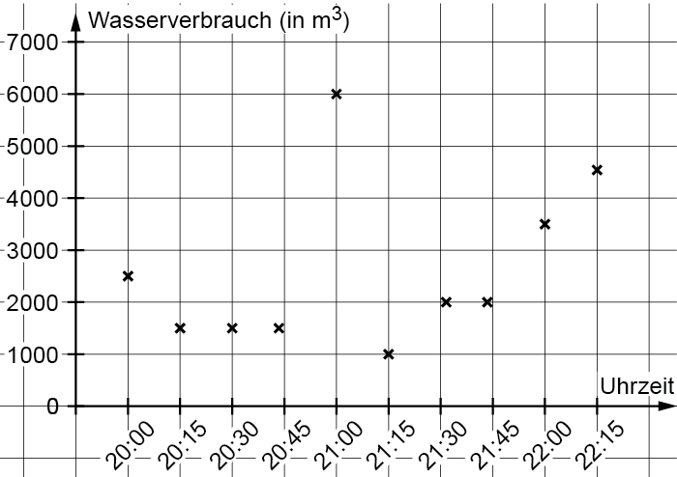 |  | b) Die 1. Halbzeit begann vermutlich um 20:15 Uhr und endete vermutlich um 21:00 Uhr.  Die 2. Halbzeit begann vermutlich um 21:15 Uhr und endete vermutlich um 22:00 Uhr.

2 a) In den Jahren 72 000 v. Chr., 70 000 v. Chr., 62 000 v. Chr., 13 000 v. Chr., 9000 v. Chr. und 6000 v. Chr. liegt die Jahresmitteltemperatur ca. bei 4 °C (siehe Zeichnung).  b) In dem Zeitraum von 58 000 v. Chr. und 18 000 v. Chr. liegen die Jahresmitteltemperaturen durchgehend zwischen − 5 °C und 0 °C (siehe Zeichnung). |  | 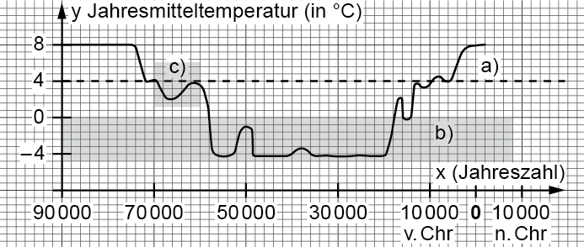
c) Die Aussage ist richtig. Wie der Zeichnung zu entnehmen ist, liegt im Jahre 66 000 v. Chr. mit ca. 2 °C der tiefste Wert in dem Zeitraum 70 000 v. Chr. und 60 000 v. Chr. vor.

3 a)  x 0 1 2 3 4 5  y 4 6 8 10 12 14  b) $y=2⋅3+4=6+4=10$ |  | c)  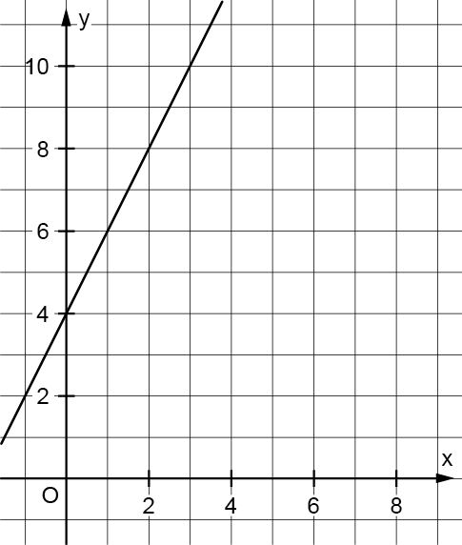

4 a)
x | 0 | 1 | 2 | 3 | 4 | 5
y | 0 | 3,50 | 7,00 | 10,50 | 14,00 | 17,50
b) $q=\frac{14}{4}=3,5$, q gibt an, wie viel 1 kg Erdbeeren kosten. Also ist $y=3,5⋅x$ die gesuchte Formel.
c) $x=13$, also $y=3,5⋅13=45,5$. Man muss für 13 kg 45,50 Euro zahlen.

 | II Zuordnungen, Check-out | Lösungen
5 a) b)
Anzahl der Wörter 50 30 15 10  Benötigte Tage 3 5 10 15 |  | 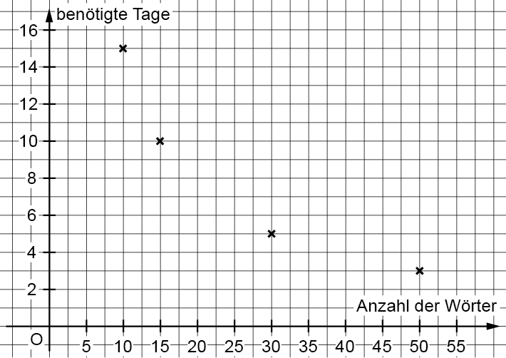

6 a) Bei dieser Situation liegt weder eine proportionale noch eine antiproportionale Zuordnung vor. Die Kochzeit von Spaghetti hängt nicht von der Spaghettimenge ab. Die Kochzeit für 300 g Spaghetti beträgt auch 8 Minuten.
b) Für die Herstellung der doppelten Menge an Spaghettistangen wird die doppelte Menge an Hartweizen benötigt. Daher ist diese Zuordnung proportional.
Man setzt dabei voraus, dass alle Spaghettistangen gleich schwer sind.
Berechnung: $1500 g :500=3 g$ und $3 g⋅2250=6750 g=6,75 kg$.
Man benötigt 6,75 kg Hartweizen um 2250 Spaghetti herzustellen.
c) Wenn man pro Packung das doppelte Gewicht abpackt, dann benötigt man halb so viele Packungen.
Daher ist diese Zuordnung antiproportional.
Berechnung: $1400 kg :0,350 kg=4000$. Wenn pro Packung 350 g Spaghetti abgepackt werden, würde man 4000 Packungen erhalten.

7
a) | Es handelt sich um eine proportionale Zuordnung, da dem doppelten Betrag in Euro auch der doppelte Betrag in Dänischen Kronen zugeordnet wird. Der Wert lässt sich z. B. mit dem Dreisatz berechnen:  Euro DKK  40 300  $:2$ $:2$  20 150  $⋅9$ $⋅9$  180 1350  180 € entsprechen 1350 Dänischen Kronen. |  | b) | Es handelt sich um eine proportionale Zuordnung, da dem doppelten Betrag in Dänischen Kronen auch der doppelte Betrag in Euro zugeordnet wird.  Der Wert lässt sich z. B. mit dem Dreisatz berechnen:  DKK Euro  300 40  $:300$ $:300$  1 $\frac{2}{15}$  $⋅86,25$ $⋅86,25$  86,25 11,5  Der Comic hat 11,50 € gekostet.

